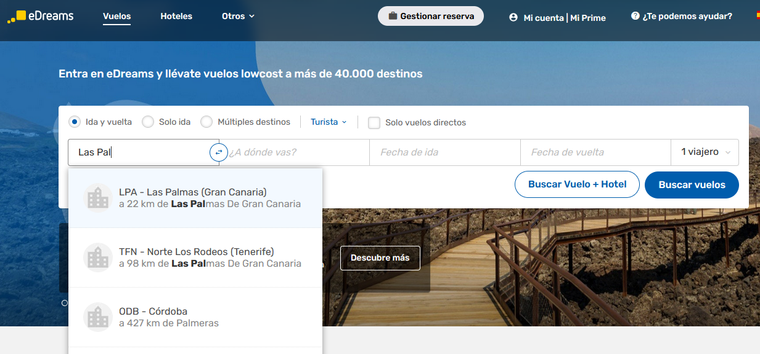

Formulario de opciones sugeridas. Este tipo de formularios permite al usuario rellenar y a la vez se ven las sugerencias a medida que se vas escribiendo, pero no permite que se envie otra cosa que no sea de la lista del pattern (patron) Esto viene bien por ejemplo para agencias de viajes

<form action="">

          <label for="seleccion">Seleccione Destino </label>

          <br />

          <input

            type="text"

            name="seleccion"

            id="seleccion"

            list="planeta"

            required

            pattern="Las Palmas|Madrid|Tokio|Aguascalientes |Lisboa|Londres|Paris|Roma|Berlin|Atenas|Viena|Budapest|Praga|Varsovia|Bruselas|Amsterdam|Oslo|Estocolmo|Helsinki|Copenhague|Dublin|Reikiavik|Moscu|Kiev|Bucarest|Sofia|Minsk|Belgrado|Zagreb|Sarajevo|Skopje|Podgorica|Tirana|Chisinau|Tiflis|Erevan|Bakú|Ankara|Beirut"

            oninvalid="this.setCustomValidity('Por favor, seleccione un destino válido: ')"

            oninput="this.setCustomValidity('')" />

          <datalist id="planeta">

            <option value="Las Palmas">Las Palmas</option>

            <option value="Madrid">Madrid</option>

            <option value="Tokio">Tokio</option>

            <option value="Aguascalientes">Aguascalientes</option>

            <option value="Lisboa">Lisboa</option>

            <option value="Londres">Londres</option>

            <option value="Paris">Paris</option>

            <option value="Roma">Roma</option>

            <option value="Berlin">Berlin</option>

            <option value="Atenas">Atenas</option>

            <option value="Viena">Viena</option>

            <option value="Budapest">Budapest</option>

            <option value="Praga">Praga</option>

            <option value="Varsovia">Varsovia</option>

            <option value="Bruselas">Bruselas</option>

            <option value="Amsterdam">Amsterdam</option>

            <option value="Oslo">Oslo</option>

            <option value="Estocolmo">Estocolmo</option>

            <option value="Helsinki">Helsinki</option>

            <option value="Copenhague">Copenhague</option>

            <option value="Dublin">Dublin</option>

            <option value="Reikiavik">Reikiavik</option>

            <option value="Moscu">Moscu</option>

            <option value="Kiev">Kiev</option>

            <option value="Bucarest">Bucarest</option>

            <option value="Sofia">Sofia</option>

            <option value="Minsk">Minsk</option>

            <option value="Belgrado">Belgrado</option>

            <option value="Zagreb">Zagreb</option>

            <option value="Sarajevo">Sarajevo</option>

            <option value="Skopje">Skopje</option>

            <option value="Podgorica">Podgorica</option>

            <option value="Tirana">Tirana</option>

            <option value="Chisinau">Chisinau</option>

            <option value="Tiflis">Tiflis</option>

            <option value="Erevan">Erevan</option>

            <option value="Bakú">Bakú</option>

            <option value="Ankara">Ankara</option>

            <option value="Beirut">Beirut</option>

          </datalist>

          <input type="submit" value="Enviar" />

        </form>